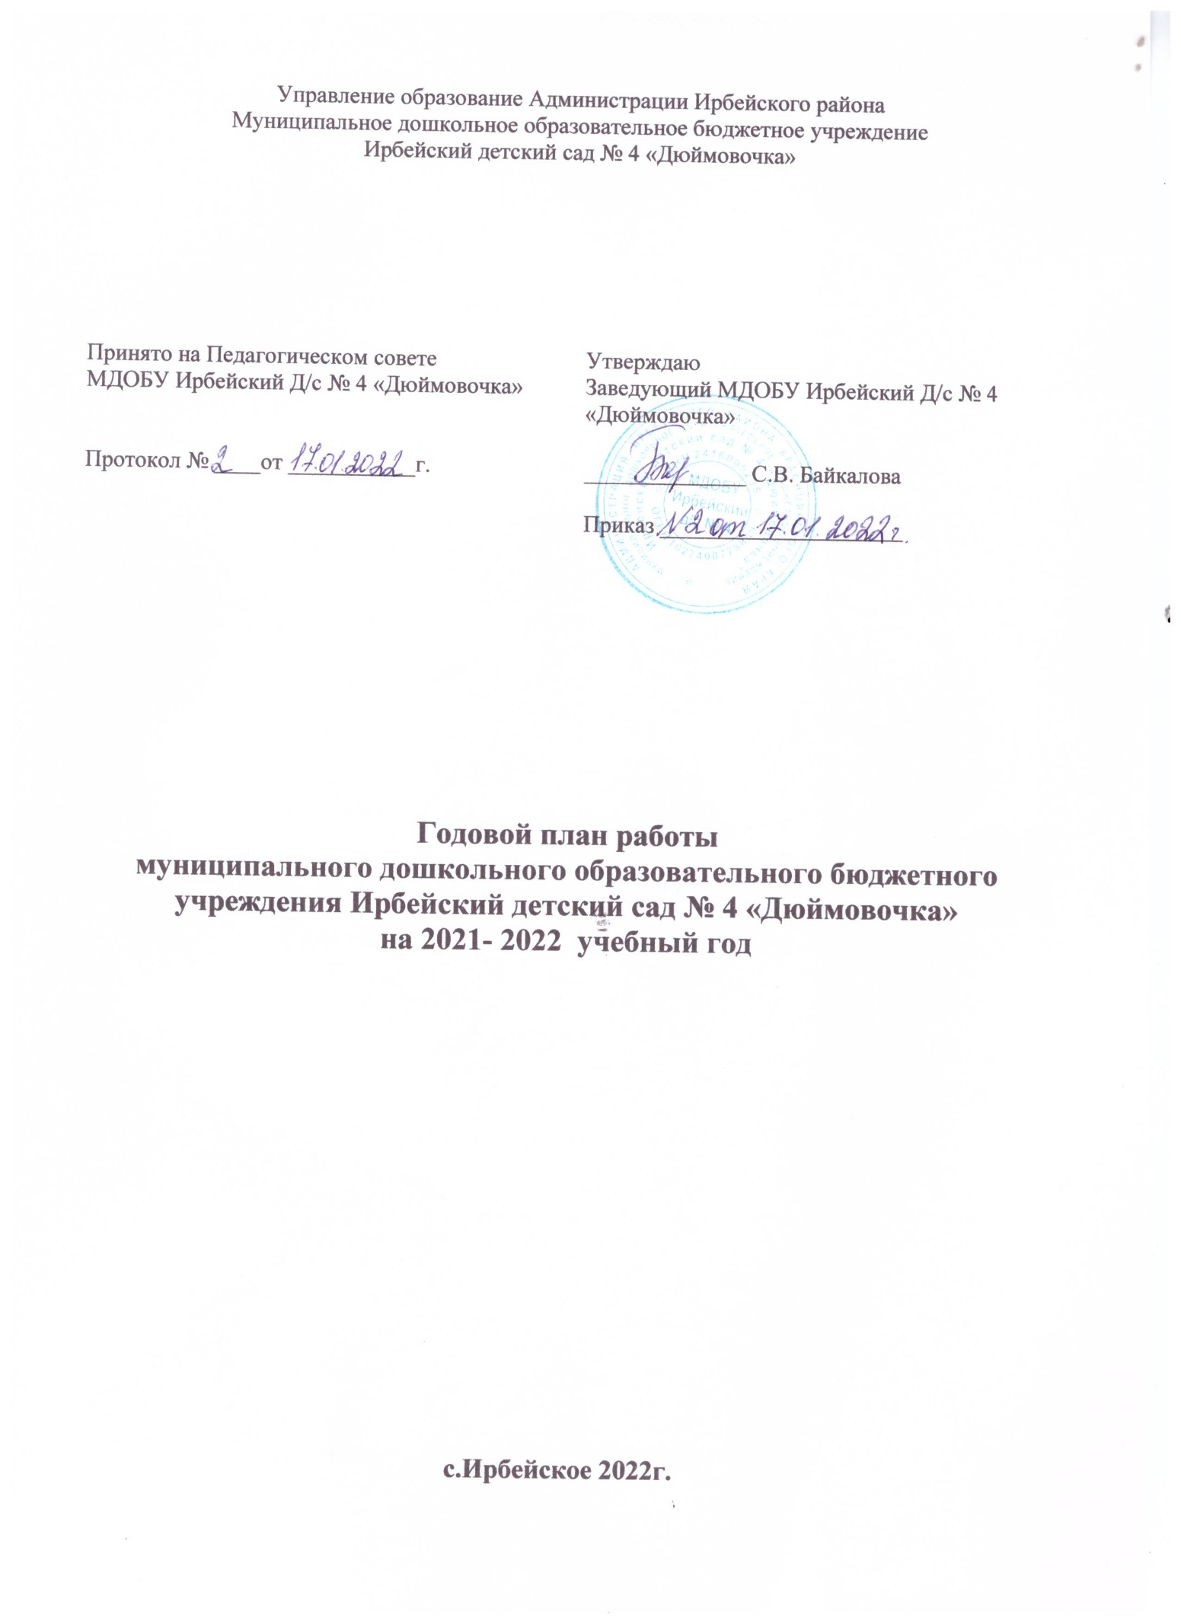

**Пояснительная записка**

**Цель:** создание благоприятных условий для полноценного проживания ребенком дошкольного детства, формирование основ базовой культуры личности, всестороннее развитие психических и физических качеств в соответствии с возрастными и индивидуальными особенностями, подготовка ребенка к жизни в современном обществе.

**Задачи:**

1. Преобразовать развивающую предметно пространственную среду учреждения.
2. Продолжать работу по созданию условий для социального развития детей дошкольного возраста в процессе патриотического воспитания.
3. Создать условия для формирования профессиональной компетентности педагогов в соответствии с профессиональным стандартом, при подготовке к аттестации.
4. Совершенствование качества образовательного процесса в ДОО посредством индивидуализации обучения, воспитания и развития воспитанников.

**Раздел 1. Деятельность по охране труда, технике безопасности,**

**гражданской обороне и чрезвычайным ситуациям**

|  |  |  |  |
| --- | --- | --- | --- |
| **Мероприятия** | **Цель** | **Ответственный** | **Сроки** |
| Медицинский осмотр сотрудников | Охрана жизни и здоровья | Медсестра | 1 раз в год |
| Вводный инструктаж | Знакомство с условиями труда, инструкциями по ОТ и ПБ, Правилами внутреннего трудового распорядка ДОУ, Уставом ДОУ, организация обучения безопасного труда. | Заведующий | Сентябрь |
| Первичный инструктаж | Знакомство с должностными инструкциями, Трудовым Кодексом в соответствии с занимаемой должностью, инструкций по охране жизни и здоровья детей | Заведующий | Сентябрь |
| Повторный инструктаж | Соблюдение Правил внутреннего трудового распорядка ДОУ, инструкций по охране жизни и здоровья детей, инструкций по ОТ и ТБ. | Заведующий | 1 раз в полгода |
| Обеспечение работников спецодеждой | Соблюдение санитарно- гигиенических норм и правил, ОТ. | Заведующий хозяйством | Сентябрь |
| Утверждение инструкций по охране труда | Соблюдение правил ОТ | Заведующий | Сентябрь |
| Подготовка к отопительному сезону | Соблюдение теплового режима в помещениях детского сада | Заведующий хозяйством | Сентябрь |
| Оборудование игрового детского участка малыми архитектурными формами в соответствии с правилами и нормами Сан ПиН | Выполнение инструкции по охране жизни и здоровья детей | Заведующий,  заведующий хозяйством | В течение года |
| Медицинский осмотр воспитанников | Диспансеризация дошкольников | Врач поликлиники | 1 раз в год |
| Учебные тренировки в случае возникновения ЧС | Выполнение правил ТБ, инструкций по охране жизни и здоровья детей | Заведующий | 1 раз в 6 месяцев |
| Внеплановый инструктаж | Выполнение правил ТБ, инструкций по охране жизни и здоровья детей, ОТ | Заведующий | По мере необходимости |

**Раздел 2. Административно – хозяйственная деятельность**

|  |  |  |  |
| --- | --- | --- | --- |
| **Мероприятия** | **Цель** | **Ответственный** | **Сроки** |
|  |  |  |  |
| Составление договоров на обслуживание здания | Обеспечение эффективной работы всех подразделений учреждения. | Заведующий | Сентябрь |
| Составление плана развития МТБ | Обогащение предметно-развивающей среды учреждения. | Заведующий,  Ст. воспитатель | Сентябрь |
| Подготовка к отопительному сезону (ревизия отопительной системы) | Соблюдение теплового режима в помещениях детского сада | Заведующий | Август |
| Обновление и приобретение первичных средств пожаротушения | Обеспечение ДОУ необходимым инвентарем по ТБ | Заведующий хозяйством | Август |
| Приобретение хоз. инвентаря, метод. пособий, канц. товаров, игрушек | Обеспечение необходимыми пособиями для работы с детьми, материалами для работы обслуживающего персонала | Заведующий | Август |
| Приобретение учебно-методических пособий по образовательной программе в соответствии с ФГОС ДО | Создание условий для организованной образовательной деятельности детей | Заведующий хозяйством,  ст. воспитатель | Октябрь |
| Обновление, приобретение пособий и игрушек для игр детей на игровом участке | Создание условий для игровой деятельности детей во время прогулки | Заведующий | Май-август |
| Подготовка помещений и участка детского сада к новому учебному году | Обеспечение готовности учреждения к новому учебному году | Заведующий хозяйством | Июль-август |

**Раздел 3. Организационно-педагогическая деятельность**

|  |  |  |  |  |  |  |  |  |
| --- | --- | --- | --- | --- | --- | --- | --- | --- |
| **№** | **Мероприятия** | | | **Сроки** | | **Ответственные** | | |
| ***Повышение квалификации и профессионального уровня педагогов*** | | | | | | | | |
| 1  2  3  4 | | Повышение уровня профессиональных компетенций педагогов ОО в вопросах разработки и внедрения системы планирования педагогической деятельности в соответствии с целями и задачами ДОУ  Организация методического сопровождения молодых педагогов.  Участие педагогов в профессиональных районных методических объединениях, конкурсах разного уровня, краевых конференциях  Создание банка обучающих программ, дидактических материалов по использованию информационных технологий в работе ДОУ | | сентябрь 2020г.  май 2021г.  согласно индивидуальным образовательным программ педагогов  сентябрь 2020г.  май 2021г.  сентябрь 2020г.  май 2021г. | | | старший воспитатель,  руководитель творческой группы Л.М. Головнина  старший воспитатель,  руководитель творческой группы Ж.Г. Дюганова  старший воспитатель,  руководитель творческой группы С.В. Левченко  старший воспитатель,  руководитель творческой группы О.В. Боос | |
| ***Работа с педагогами, аттестуемыми в 2020-2021 учебном году на первую и высшую категории, подтверждение соответствия занимаемой должности*** | | | | | | | | |
| 1  2  3  4 | | Консультации по ознакомлению:   * ознакомление педагогического коллектива с документами по аттестации педагогических кадров в 2020-2021 учебном году; * с порядком составления документации для аттестации.   Оформление документов для прохождения аттестации.  Индивидуальная работа с аттестуемыми педагогами по составлению портфолио и др. документов.  Составление  графика аттестации на соответствие занимаемой должности по заявлениям педработников. | | сентябрь 2020г.  октябрь 2020г.  сентябрь 202г.  апрель 2021г.  май 2021г. | | | старший воспитатель  Гордеева Н.О.  старший воспитатель  Гордеева Н.О.  старший воспитатель  Гордеева Н.О.  старший воспитатель  Гордеева Н.О. | |
| ***Педагогические советы*** | | | | | | | | |
| 1    2  3  4 | | Установочный: «Организация работы педагогического коллектива в 2020/2021 учебном году»  Вопросы к рассмотрению:   * выбор руководителей подпроектов национального проекта «Образование»; * утверждение годового плана; * утверждение образовательной программы, разработанной в соответствии с требованиями ФГОС дошкольного образования; * утверждение сеток занятий, графиков работы специалистов; * результаты готовности ДОУ к новому учебному году.     «Кружковая работа и дополнительное образование дошкольников как средство успешной реализации национального подпроекта «Успех каждого ребенка»»  Вопросы к рассмотрению:   * поиск и применение инновационных и современных технологий, форм и методов ранней ориентации и трудового воспитания дошкольников; * разработка программ дополнительного образования; * поиск или разработка педагогических диагностик по выявлению и развитию способностей у детей.   «Патриотическое воспитание как средство познавательной активности дошкольников»   * организация и эффективность работы по развитию патриотизма у детей в режиме дошкольного образовательного учреждения» (по итогам тематического контроля); * анализ методического обеспечения для организации патриотического воспитания в ДОУ; * проектные технологии как  форма патриотического воспитания старших дошкольников.   Итоговый педсовет:   * о выполнении годовых задач; * «О наших успехах» – отчеты руководителей творческих групп о реализации национального проекта «Образование» за год; * анализ по совершенствованию профессиональных компетенций педагогов. | | август 2020  ноябрь 2020  февраль 2020  май 2020 | | заведующий,  старший воспитатель  старший воспитатель, руководитель  творческой группы  старший воспитатель  старший воспитатель,  руководители творческих групп | | |
| ***Семинары*** | | | | | | | | |
| 1  2 | | Тема: «Комплексный подход при работе с детьми с ОВЗ»  План семинара:  1. Развитие речевой деятельности у детей с ОВЗ старшего дошкольного возраста с использованием ИКТ.  2. Развитие творческих способностей детей старшего дошкольного возраста с ОВЗ посредством каплетерапии.  3. Развивать мелкой моторики у детей с ОВЗ старшего дошкольного возраста с использованием электронного конструктора Эврики.  4. Методические рекомендации по организации предметно – развивающей среды.  Тема: «Развитие навыков театрализованной деятельности у детей дошкольного возраста».  План семинара:  1. Формирование творческих способностей у старших дошкольников посредством театрализованной игры.  2.Приобщение детей старшего дошкольного возраста к русской национальной культуре средствами детского фольклора.  3.Использование Лего конструктора для организации театральной деятельности. | | октябрь 2020  январь 2021 | | ст. воспитатель:  Гордеева Н.О.  воспитатели:  Бедаш Л.В.  Пржегарлинская Л. А.  Широкова О.М.  ст. воспитатель,  воспитатели:  Дюганова Ж.Г.  Левченко С.В.  Эллер С.П. | | |
| ***Реализация национальный проект «Образование»*** | | | | | | | | |
|  | | ***Подпроекты:***  «Современный детский сад»  «Успех каждого ребенка»  «Поддержка семей, имеющих детей»  «Воспитатель будущего»  «Социальная активность»  «Цифровая образовательная среда» | | в течении года  в течении года  в течении года  в течении года  в течении года  в течении года | | руководитель подпроекта Головнина Л.М.  руководитель подпроекта  Эллер С.П.  руководитель подпроекта  Наумова Е.В.  руководитель подпроекта  Левченко С.В.  руководитель подпроекта  Дюганова Ж.Г.  руководитель подпроекта  Босс О.В. | | |
| ***Сетевое взаимодействие*** | | | | | | | | |
| 1  2  3  4  5  6  7  8  9  10  11  12  13 | | | Сенсорное развитие детей раннего дошкольного возраста с использованием развивающих игр В.В. Воскобовича.  Развитие эмоционально- волевой сферы детей старшего дошкольного возраста, посредством мандалотерапии.  Формирование творческих способностей у старших дошкольников посредством театрализованной игры.  Развитие речевой деятельности у детей с ОВЗ старшего дошкольного возраста с использованием ИКТ.  Развивать навыки конструирования у детей старшего дошкольного возраста с использованием электронного конструктора Эврики.  Формирование основ финансовой грамотности у детей старшего дошкольного возраста по средствам сюжетно-ролевых игр.  Познавательное развитие детей 3-4 лет по средствам виртуальных экскурсий.  Формирование представлений о музыкальных инструментах у детей старшего дошкольного возраста через различные виды музыкальной деятельности.  Приобщение детей старшего дошкольного возраста к русской национальной культуре средствами детского фольклора.  Развитие творческих способностей детей старшего дошкольного возраста с ОВЗ посредством каплетерапии.  Развитие навыков конструирования у детей старшего дошкольного возраста с использованием Лего конструктора.  Развитие творческих способностей детей 4-5 лет через нетрадиционные техники рисования.  Развитие у детей старшего дошкольного возраста психологической готовности к школьному обучению. | апрель 2021г.  январь 2021г.  январь 2021г.  январь 2021г.  январь 2021г.  апрель 2021г.  апрель 2021г.  январь 2021г.  апрель 2021г.  январь 2021г.  январь 2021г.  январь 2021г.  апрель 2021г. | | воспитатели:  Головнина Л.М.  группа раннего возраста  Наумова Е.В.  старшая группа  Дюганова Ж.Г.  старшая группа  Бедаш Л.В.  старшая группа  Широкова О.М.  старшая группа  Боос О.В.  старшая группа  Кузьменко С.В.  средняя группа  Шикова Е.В.  старшая группа  Эллер С.П.  старшая группа  Пржегарлинская Л. А.  старшая группа  Левченко С.В.  старшая группа  Вьюшкова А.Е.  средняя группа  Охота Н.М.  старшая группа | | |
| ***Смотры-конкурсы, конкурсы профессионального мастерства*** | | | | | | | | |
| 1  2  3  4  5 | | | Калейдоскоп тематических проектов в воспитательно-образовательной работе ДОУ (выставка методических разработок).  Смотр-конкурс материалов по психолого-педагогическому просвещению родителей.  Участие педагогов в Конкурсе вариативности предметной среды на уличных участках групп детского сада  «Как мы меняемся»  Участие педагогов и воспитанников в Интернет-конкурсах  Участие педагогов в районном конкурсе «Педагог - 2019» | ноябрь 2020  январь 2020  в течение 2020-2021 уч.года  сентябрь 2020  май 2021 | | ст. воспитатель,  воспитатели  ст. воспитатель,  воспитатели  воспитатели  воспитатели  воспитатели  ст. воспитатель,  воспитатели | | |
| ***Организационно-педагогическая работа с семьей*** | | | | | | | | |
| 1  2  3  4  5  6  7  8 | | | Заключение родительских договоров  Изучение запросов родителей (законных представителей) по оказанию основных и дополнительных образовательных услуг  Оказание консультативной помощи родителям (законным представителям).  Проведение групповых родительских собраний:  - Знакомство родителей с задачами воспитания детей на учебный год, их психологическими и возрастными особенностями, выборы родительского комитета.  Общее родительское собрание для родителей (законных представителей) детей – будущих воспитанников:  Знакомимся с детским садом: основные направления работы ДОУ    Открытие рубрики «Обратная связь» в информационных уголках для родителей (консультации узких специалистов и воспитателей)  Организация тематических выставок по различным вопросам развития и образования детей  Работа над совместными детско-родительскими образовательными и творческими проектами | | сентябрь-октябрь 2020  в течение года  в течение года  январь 2021  январь 2021  сентябрь 2020  май 2021  в течение года  1 раз в квартал | Заведующий  Заведующий,  ст. воспитатель  ст. воспитатель  воспитатели  педагог-психолог  Наумова Е.В.  воспитатели  Заведующий,  ст. воспитатель,  воспитатели  ст. воспитатель,  воспитатели,  специалисты  ст. воспитатель,  воспитатели  ст. воспитатель,  воспитатели, логопед | |